
UNION NATIONALE DES PERSONNELS ET RETRAITES
DE LA GENDARMERIE
UNION DEPARTEMENTALE DE LA NIEVRE

SIEGE SOCIAL : 4 les Chartreux 58390 DORNES
Le Président
Dominique LAPREVOTTE
4 Les Chartreux 58390 DORNES
Tél: 03.86.50 66 01
06. 81 94 99 29
Email : dominique.laprevotte@orange.fr

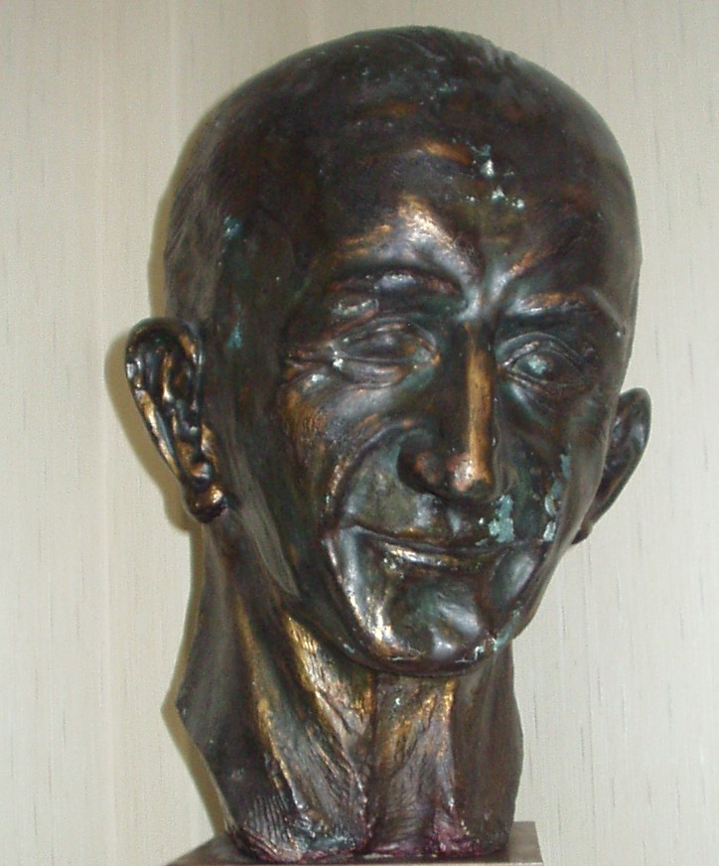

Buste Jean COUSTEIX
Fondateur de l’UNPRG

Unir - Soutenir- Agir

CONSEIL D'ADMINISTRATION DE L'UD 58

(Mise à jour le 12 mars 2025)

Président Dominique LAPREVOTTE – 4 les Chartreux- 58390 - DORNES
tél. 06 81 94 99 29 courriel : dominique.laprevotte@orange.fr

Vice-Président Boualem CHERIET – chemin de Chaluzy -58130– MONTIGNY
aux Amognes – tél. 03 86 68 92 05

Secrétaire/trésorier Jean-Pierre PERRAUDIN – 424 route de Guérigny – 58130 - Vaux
d'Amognes – tél. 06 77 58 95 06

Trésorier adjoint Jacques MILAVEAU – 63 rue Henri Bouquillard – 58000 – NEVERS
tél. 03 86 5764 08

Membres

Jean-Paul BONNET (porte-drapeau)
Henri DA SILVA (porte-drapeau)
Jean-Pierre LEFEBVRE (porte-drapeau)
Monique BONNET
Suzanne DA SILVA
Martine GAUJOUR
Jean-Michel GUILBERT
Francis HAFFNER
Renée LEFEBVRE
Michel NANDIOT
Patrick REVENEAU
Pascal FOUSSARD
Bernadette GUILBERT
Marie-Hélène LAPREVOTTE

